**LAPORAN KERJA PRAKTIK**

**DINAS KOMUNIKASI DAN INFORMATIKA (DISKOMINFO)**

**KOTA PADANG**

**ANALISIS PEMBUATAN APLIKASI PENGAJUAN LAPORAN PENGADUAN KERUSAKAN INVENTARIS PERANGKAT DISKOMINFO KOTA PADANG**

Oleh:

Ovy Nanda Putri

1711521015



**JURUSAN SISTEM INFORMASI**

**FAKULTAS TEKNOLOGI INFORMASI**

**UNIVERSITAS ANDALAS**

**2020**

# LEMBAR PENGESAHAN

LAPORAN KERJA PRAKTIK

DINAS KOMUNIKASI DAN INFORMATIKA (DISKOMINFO)

KOTA PADANG

ANALISIS PEMBUATAN APLIKASI PENGAJUAN LAPORAN PENGADUAN KERUSAKAN INVENTARIS PERANGKAT DISKOMINFO KOTA PADANG

Disusun oleh

Ovy Nanda Putri

disetujui dan disahkan sebagai

Laporan Kerja Praktik

Padang, Februari 2020

Pembimbing Kerja Praktik

Ricky Akbar, M. Kom

NIP. 19841006 201212 1 001

Ketua Program Studi

Sistem Informasi Universitas Andalas

Husnil Kamil, M.T

NIP. 19820118 200812 1 002

LEMBAR PENGESAHAN

LAPORAN KERJA PRAKTIK

DINAS KOMUNIKASI DAN INFORMATIKA (DISKOMINFO)

KOTA PADANG

ANALISIS PEMBUATAN APLIKASI PENGAJUAN LAPORAN PENGADUAN KERUSAKAN INVENTARIS PERANGKAT DISKOMINFO KOTA PADANG

disusun oleh

Ovy Nanda Putri

1711521015

disetujui dan disahkan sebagai

Laporan Kerja Praktik

Padang, Maret 2020

Pembimbing Lapangan

**ABSTRA****K**

*Dinas Komunikasi dan Informatika (Diskominfo) Kota Padang merupakan dinas yang mempunyai tugas pokok melaksanakan urusan pemerintahan daerah bidang komunikasi dan informatika, persandian dan statistika, serta infrastruktur teknologi informasi. Salah satu bidang yang ada di instansi ini yaitu Bidang Infrastruktur Teknologi Informasi (INTI), tugas pokok bidang ini yaitu berhubungan dengan infrastruktur dan layanan komunikasi data elektronik. Dalam hal ini bidang INTI bertanggung jawab untuk memastikan infrastruktur yang terpasang pada dinas setiap Operasi Perangkat Daerah (OPD) berfungsi dengan baik, apabila terjadi gangguan atau kerusakan pada perangkat atau infrastruktur yang terpasang pada dinas OPD tersebut maka diajukan laporan pengaduan kepada diskominfo bidang INTI. Proses laporan pengaduan yang diterapkan Diskominfo khususnya bidang INTI selama ini masih bersifat konvensional karena sistem laporan pengaduan yang diterapkan masih dilakukan secara manual dan masih belum efisien dimana setiap OPD yang akan melaporkan kerusakan atau keluhan terhadap perangkat diskominfo akan melakukan panggilan telepon ke diskominfo. Setelah laporan diterima maka akan dilihat terlebih dahulu bentuk laporannya, jika penyelesaian masalah bisa diarahkan melalui telepon maka hanya diproses melalui telepon, jika tidak bisa melalui telepon maka pegawai akan datang kelokasi OPD terkait, namun jika datang kelokasi juga tidak bisa menyelesaikan masalah maka diskominfo akan menyarankan OPD untuk mengajukan pengadaan barang baru. Berdasarkan analisis yang dilakukan terhadap sistem yang sedang berjalan, terdapat beberapa evaluasi dan sistem yang diusulkan berupa sistem informasi yang dapat menyimpan riwayat laporan pengaduan dan barang yang dilaporkan. Metode pengambilan data yang dilakukan adalah mengamati kegiatan yang berlangsung dan melakukan wawancara kepada pegawai Diskominfo. Analisis proses bisnis dilakukan menggunakan Business Process Management Notation (BPMN) dan use case diagram. Dengan usulan tersebut diharapkan akan memperbaiki dan mengefesienkan proses laporan pengaduan sehingga dapat diterapkan pada dinas tersebut.*

*Kata Kunci: BPMN, Aplikasi, Diskominfo, OPD, INTI, Analisis, Laporan* *Pengaduan*

**KATA PENGANTAR**

Puji dan syukur penulis ucapkan kehadirat Allah SWT yang telah memberikan rahmat, hidayah, dan karunia-Nya sehingga penulis dapat melaksanakan kerja praktik serta dapat menyelesaikan laporannya sesuai waktu yang telah ditentukan. Laporan ini dibuat berdasarkan apa yang penulis kerjakan serta amati pada saat kerja praktik di Dinas Komunikasi dan Informatika Kota Padang. Laporan kerja praktik ini ditulis dengan maksud dan tujuan untuk memenuhi mata kuliah Kerja Praktik di Program Studi Sistem Informasi Fakultas Teknologi Informasi Universitas Andalas.

Dalam pembuatan laporan kerja praktik ini penulis banyak mendapatkan bantuan dari berbagai pihak, oleh karena itu penulis ingin mengucapkan terimakasih kepada:

1. Bapak Husnil Kamil, M.T., selaku Ketua Program Studi Sistem Informasi Universitas Andalas.
2. Bapak Ricky Akbar, M.Kom selaku dosen pembimbing kerja praktik
3. Bapak/Ibu Pegawai Dinas Komunikasi dan Informatika Kota Padang
4. Dan seluruh pihak yang telah memberikan bantuan dalam bentuk apapun.

Penulis menyadari laporan kerja praktik ini masih jauh dari kesempurnaan sehingga masih membutuhkan saran dan kritikan dari pembaca melalui ovynandaputri08@gmail.com. Akhir kata penulis ucapkan terimakasih dan semoga laporan ini memberikan manfaat.

Padang, Maret 2020

Penulis

**DAFTAR ISI**

LEMBAR PENGESAHAN i

ABSTRAK iii

KATA PENGANTAR iii

DAFTAR TABEL viii

DAFTAR LAMPIRAN ix

BAB I PENDAHULUAN 1

1.1 Latar Belakang 1

1.2 Rumusan Masalah 2

1.3 Batasan Masalah 2

1.4 Tujuan Penulisan 2

1.5 Sistematika Penulisan 2

BAB II PROFIL ORGANISASI 4

2.1 Profil Diskominsfo Kota Padang 4

2.2 Struktur Organisasi Diskominfo Kota Padang 5

2.3 Visi dan Misi Organisasi 5

2.3.1 Visi 5

2.3.2 Misi 5

2.4 Tugas dan Fungsi Organisasi 6

2.5 Tugas Pokok dan Fungsi Bidang Organisasi 6

2.6 Jadwal Kerja 8

BAB III LANDASAN TEORI 10

3.1 Analisis Sistem 10

3.2 Pengaduan 11

3.3 Inventaris 11

3.4 Tools yang digunakan 12

3.4.1 *Business Process Modeling Notation* (BPMN) 12

3.4.2 *Use Case Diagram* 15

3.4.3 *Use Case Scenario* 15

BAB IV PELAKSANAAN KERJA PRAKTIK 17

4.1 Analisis Proses yang Sedang Berjalan 17

4.2 Analisis Proses yang Diusulkan 18

4.3 *Use Case Diagram* Sistem Pelaporan yang Diusulkan 20

4.4 *Definisi actor* 21

4.5 *Use Case* *Scenario* 22

BAB V PENUTUP 30

5.1 Kesimpulan 30

5.2 Saran 31

DAFTAR PUSTAKA 32

**DAFTAR GAMBAR**

Gambar 2.1 Struktur Organisasi Diskominfo Kota Padang 5

Gambar 3.1 Simbol flow objects 13

Gambar 3.2 Simbol connecting objects 14

Gambar 3.3 Simbol swimlane 14

Gambar 4.1 BPMN yang sedang berjalan 18

Gambar 4.2 BPMN yang diusulkan 19

Gambar 4.3 Use Case Diagram 21

# DAFTAR TABEL

Tabel 2.1 Daftar Pekerjaan Selama Kerja Praktik 8

Tabel 4.1 Definisi Aktor 21

Tabel 4.2 Use Case Scenario meng-input data pengaduan 22

Tabel 4.3 Use Case Scenario melihat status laporan 24

Tabel 4.4 Use Case Scenario melihat dan menanggapi laporan 25

Tabel 4.5 Use Case Scenario menerima laporan pengaduan 26

Tabel 4.6 Use Case Scenario meng-update status laporan 27

Tabel 4.7 Use Case Scenario mencetak laporan pengaduan 28

# 

# DAFTAR LAMPIRAN

Lampiran 1. Surat Tugas Melaksanakan Kerja Praktik 33

Lampiran 2. Surat Keterangan Telah Menyelesaikan Kerja Praktik 35

Lampiran 3. Daftar Penilaian Lapangan Kerja Praktik 36

Lampiran 4. Laporan Kegiatan Kerja Praktik (*Log Activity*) 37

Lampiran 5. Berita Acara Seminar Kerja Praktik 39

Lampiran 6. Absensi Seminar Kerja Praktik 40

# BAB I

**PENDAHULUAN**

## **Latar Belakang**

Pesatnya perkembangan teknologi saat ini sudah tidak dapat dihindari lagi. Maraknya penggunaan teknologi memberikan dampak yang beragam baik itu positif ataupun negatif. Mengingat fungsi awal teknologi itu sendiri memudahkan pekerjaan manusia, serta memberikan hasil yang lebih efektif dan efisien mengakibatkan penggunaan teknologi merambat keberbagai aspek dalam kehidupan. Mulai dari perorangan, kelompok, organisasi, perusahaan, hingga lembaga – lembaga pemerintahan juga mulai menerapkan teknologi didalamnya. Dalam Lembaga pemerintahan, salah satu bentuk teknologi yang sering dijumpai berupa aplikasi. Fungsi dari aplikasi pada lembaga pemerintahan dapat mempermudah dan membantu pekerjaaan pegawai yang mengoperasikan, sehingga meminimalisir terjadinya kesalahan. Contohnya di Balai Kota Padang, terdapat banyak dinas yang sudah mulai menggunakan aplikasi dalam pekerjaannya, baik itu berupa aplikasi *web* maupun *desktop.*

Dalam mengajukan laporan pengaduan, ada beberapa tahapan yang harus dilakukan setiap dinas OPD. Dimana setiap OPD yang akan melaporkan kerusakan atau keluhan terhadap perangkat Diskominfo akan melakukan panggilan telepon ke Diskominfo. Setelah laporan diterima maka akan dilihat terlebih dahulu bentuk laporannya, jika penyelesaian masalah bisa diarahkan melalui telepon maka hanya diproses melalui telepon, jika tidak bisa melalui telepon maka pegawai akan datang kelokasi OPD terkait, namun jika datang kelokasi juga tidak bisa menyelesaikan masalah maka Diskominfo akan menyarankan OPD untuk mengajukan pengadaan barang baru. Proses mengajukan laporan pengaduan yang sedang berjalan sekarang di Diskominfo terkesan kurang formal, selain itu riwayat laporan pengaduan terhadap kerusakan perangkat Diskominfo juga tidak tersimpan.

Berdasarkan permasalahan di atas maka penulis membuat laporan KP ini dengan judul Analisis Pembuatan Aplikasi Pengajuan Laporan Pengaduan Kerusakan Inventaris Perangkat Diskominfo Kota Padang.

## **Rumusan Masalah**

Berdasarkan latar belakang, dapat dirumuskan permasalahan yang dibahas dalam laporan ini yaitu bagaimana melakukan analisis proses terhadap pengajuan laporan pengaduan pada perangkat inventaris Diskominfo kota Padang.

## **Batasan Masalah**

Berdasarkan rumusan masalah, maka laporan ini dibatasi sebagai berikut:

1. Analisa hanya membahas proses pengajuan laporan pengaduan terhadap kerusakan inventaris perangkat Diskominfo.
2. Analisa dilakukan berdasarkan pengamatan dilapangan dan wawancara dengan pegawai Dinas Komunikasi dan Informatika Bidang Infrastruktur Teknologi Informasi Kota Padang.
3. Hasil analisis terhadap proses bisnis digambarkan dengan BPMN, dan kebutuhan fungsional sistem digambarkan melalui *use case diagram*.

## **1.4** **Tujuan Penulisan**

Tujuan dari pelaksanaan kerja praktik yang telah dilakukan di Diskominfo Kota Padang adalah:

1. Untuk mengetahui alur proses mengajukan laporan pengaduan inventaris perangkat Diskominfo Kota Padang
2. Menganalisa proses mengajukan laporan pengaduan inventaris perangkat Diskominfo Kota Padang yang lebih efektif dan efisien
3. Mengusulkan rancangan proses baru dalam mengajukan laporan pengaduan inventaris perangkat Diskominfo Kota Padang

## **1.5** **Sistematika Penulisan**

Sistematika penulisan laporan kerja praktik ini terdiri dari 5 bab yaitu:

1. BAB I PENDAHULUAN

Bab ini menguraikan tentang latar belakang, rumusan masalah, batasan masalah, tujuan, dan sistematika penulisan.

1. BAB II PROFIL ORGANIASI

Pada bab ini berisi tentang profil Diskominfo Kota Padang yang terdiri dari visi dan misi, struktur organisasi, tugas dan fungsi instansi, lingkup pekerjaan, deskripsi pekerjaan dan jadwal pekerjaan selama pelaksanaan kerja praktik.

1. BAB III LANDASAN TEORI

Pada bab ini berisi tentang beberapa landasan teori atas konsep dasar dan teori pendukung analisis yang mendukung pelaksanaan kerja praktik di sub bagian umum Diskominfo Kota Padang.

1. BAB IV PELAKSANAAN KERJA PRAKTIK

Pada bab ini berisi penjelasan tentang kegiatan dan analisis proses pelaporan dan pemberian masukan yang di terapkan di Diskominfo Kota Padang

1. BAB V PENUTUP

Pada bab ini terdiri dari kesimpulan dan saran mengenai hasil analisis selama pelaksanaan kerja praktik di Diskominfo Kota Padang.

# BAB II

**PROFIL ORGANISASI**

Bab ini menjelaskan mengenai struktur organisasi atau lingkungan kerja praktik dan kaitannya dengan lingkup pekerjaan kerja praktik yang dilakukan. Termasuk didalamnya deskripsi pekerjaan dan jadwal kerja praktik yang dilakukan.

## **Profil Diskominsfo Kota Padang**

Dinas Komunikasi dan Informatika Kota Padang adalah suatu lokomotif yang menyelenggarakan urusan pemerintahan di bidang komunikasi dan informatika untuk membantu walikota dalam melaksanakan urusan pemerintahan. Dulu Diskominfo bernama Dinas Perhubungan, Komunikasi, dan Informatika (Dishubkominfo) Kota Padang yang terbagi menjadi 6 bidang, diantaranya Bidang Sekreteriat, Bidang Lalu Lintas, Bidang Angkutan, Bidang Pengendalian Operasional, Bidang Perhubungan Laut, dan Bidang Komunikasi dan Informatika. Namun sejak awal tahun 2017, Dinas Perhubungan tidak lagi bergabung dengan Dinas Komunikasi dan Informatika. Maka sejak saat itu Dinas Komunikasi dan Informatika (Diskominfo) Kota Padang dibagi menjadi 4 bidang yaitu, Sekretariat, Bidang Komunikasi Statistik dan Persandian, Bidang Aplikasi dan Sistem Informasi, Bidang Infrastruktur dan Komunikasi Data. Dan kini Diskominfo Kota Padang beralamat di Komp. Balaikota Lt. III Jl. By Pass Aie Pacah, Kota Padang, Sumatera Barat.

## **Struktur Organisasi Diskominfo Kota Padang**

Dinas Komunikasi dan Informatika Kota Padang dipimpin oleh Kepala Dinas dan terbagi menjadi beberapa bidang serta sub bidang. Struktur organisasi dari Diskominfo Kota Padang dapat dilihat pada gambar 2.1.

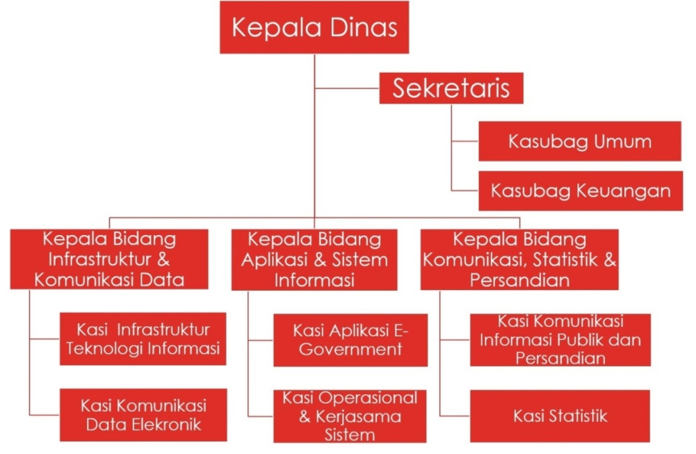

Gambar 2. 1 Struktur Organisasi Diskominfo Kota Padang

Gambar 2.1 Struktur Organisasi Diskominfo Kota Padang (Diskominfo.padang.go.id)

## **Visi dan Misi Organisasi**

Dalam melaksanaan kegiatan-kegiatannya Diskominfo Kota Padang mempunyai visi dan misi.

### **Visi**

Visi dari Diskominfo Kota Padang yaitu “Menjadi Lokomotif Di Bidang Teknologi Informasi dan Komunikasi Dalam Mewujudkan Kota Padang Sebagai Smart City yang Sejahtera, Religius, dan Berbudaya.”

### **Misi**

Misi dari Diskominfo Kota Padang yaitu :

1. Meningkatkan kapasitas dan kualitas infrastruktur teknologi informasi dan komunikasi yang berbasiskan teknologi terkini.
2. Meningkatkan kualitas dan standarisasi sistem informasi yang terintegrasi di lingkup Pemerintah Kota Padang secara efisien dan efektif.
3. Meningkatkan kapasitas layanan penyebaran informasi dan sistem keamanan data dan informasi.
4. Mewujudkan ketersediaan data statistik yang komprehensif dan terbaru.

## **Tugas dan Fungsi Organisasi**

Dinas Komunikasi dan Informatika mempunyai tugas membantu Walikota dalam melaksanakan urusan pemerintahan bidang komunikasi dan informatika, bidang statistik, dan bidang persandian dan tugas pembantuan yang diberikan kepada daerah.

Sedangkan fungsi dari Dinas Komunikasi dan Informatika Kota Padang adalah sebagai berikut:

1. Perumusan kebijakan bidang komunikasi dan informatika, bidang statistik, dan bidang persandian.
2. Pelaksanaan kebijakan bidang komunikasi dan informatika, bidang statistik, dan bidang persandian.
3. Pelaksanaan evaluasi dan pelaporan bidang komunikasi dan informatika, bidang statistik, dan bidang persandian.
4. Pelaksanaan administrasi dinas bidang komunikasi dan informatika, bidang statistik, dan bidang persandian.
5. Pelaksanaan fungsi lain yang diberikan oleh Walikota terkait dengan tugas dan fungsinya.

## **Tugas Pokok dan Fungsi Bidang Organisasi**

Bidang Aplikasi dan Sistem Informasi dipimpin oleh seorang Kepala Bidang yang dalam melaksanakan tugasnya berada di bawah dan bertanggungjawab kepada Kepala Dinas. Bidang Aplikasi dan Sistem Informasi mempunyai tugas membantu Kepala Dinas dalam menyelenggarakan pembangunan/penyediaan aplikasi e-Government dan operasional sistem informasi.

Untuk menyelenggarakan tugas tersebut, Bidang Aplikasi dan Sistem Informasi mempunyai fungsi:

1. Merumuskan rencana kegiatan bidang.
2. Merumuskan kebijakan teknis regulasi aplikasi dan sistem informasi.
3. Menyusun rencana dan penetapan kinerja bidang.
4. Melaksanakan analisa dan perancangan/penyediaan aplikasi e-Government.
5. Melaksanakan pembaharuan aplikasi dan pemanfaatan perangkat lunak terbarukan pendukung e-Government.
6. Melaksanakan pengembangan sistem teknologi database e-Government Pemerintah Kota Padang.
7. Melaksanakan pembinaan dan pengendalian pemanfaatan aplikasi sistem informasi.
8. Melaksanakan koordinasi dan fasilitasi kemitraan sistem informasi di lingkungan Pemerintah Kota Padang
9. Melaksanakan penerapan, pemeliharaan, dan pengamanan perangkat lunak.
10. Melaksanakan koordinasi dan fasilitasi di bidang tatalaksana e-Government di lingkungan Pemerintah Kota Padang.
11. Melaksanakan sosialisasi dan peningkatan mutu sumber daya aparatur.
12. Melaksanakan tugas kedinasan lain yang diberikan atasan sesuai dengan tugas dan fungsinya.

## **Jadwal Kerja**

Kerja praktik ini dilaksanakan mulai dari tanggal 23 Desember 2019 sampai dengan 24 Januari 2020. Kegiatan yang dilakukan selama kerja praktik dapat dilihat pada tabel 2.1.

Tabel 2.1 Daftar Pekerjaan Selama Kerja Praktik

|  |  |  |
| --- | --- | --- |
| No | Kegiatan | Waktu |
|  | Pengenalan lingkungan sekitar tempat kerja praktek | 23 Desember 2019 |
|  | Wawancara dan diskusi tugas serta merancang BPMN | 26 Desember 2019 |
|  | Menyepekati system request, membuat ERD, membuat database, membuat halaman login, membantu pegawai diskominfo input data | 27 Desember 2019 |
|  | Melanjutkan pembuatan tampilan UI, membuat koneksi database ke form login | 30 Desember 2019 |
|  | Memperbaiki kodingan error saat login, menginputkan data pada database, membuat form tambah barang | 31 Desember 2019 |
|  | Melengkapi form lihat list barang pada setiap OPD, dan mulai membuat fungsional tambah barang | 02 Januari 2020 |
|  | Memperbaiki kodingan error di fungsional tambah barang pada aplikasi sistem informasi inventaris perangkat kominfo | 03 Januari 2020 |
|  | Melengkapi form tambah barang pada setiap OPD pada aplikasi sistem informasi inventaris perangkat kominfo | 06 Januari 2020 |
|  | Membuat form edit barang pada aplikasi sistem informasi inventaris perangkat kominfo | 07 Januari 2020 |
|  | Gotong royong bersama diruangan INTI, melengkapi form edit disetiap OPD pada aplikasi sistem informasi inventaris perangkat kominfo | 08 Januari 2020 |
|  | Membuat fungsional hapus pada aplikasi sistem informasi inventaris perangkat kominfo | 09 Januari 2020 |

Tabel 2.1 Daftar Pekerjaan Selama Kerja Praktik (Lanjutan)

|  |  |  |
| --- | --- | --- |
| 12 | Memeriksa semua fungsional pada aplikasi sistem informasi inventaris perangkat kominfo yang sudah dibuat sebelumnya | 10 Januari 2020 |
| 13 | Menambah fungsional lihat user untuk admin pada aplikasi sistem informasi inventaris perangkat kominfo | 13 Januari 2020 |
| 14 | Membuat fungsional tambah user pada aplikasi sistem informasi inventaris perangkat kominfo | 14 Januari 2020 |
| 15 | Membuat fungsional edit user pada aplikasi sistem informasi inventaris perangkat kominfo | 15 Januari 2020 |
| 16 | Membuat fungsional hapus user pada aplikasi infor  masi inventaris perangkat kominfo | 16 Januari 2020 |
| 17 | Presentasi aplikasi dan diskusi perbaikan aplikasi sistem informasi inventaris perangkat kominfo | 17 Januari 2020 |
| 18 | Membuat tugas baru yaitu analisis proses pengaduan perangkat kominfo yang sedang berjalan | 20 Januari 2020 |
| 19 | Membuat BPMN proses laporan pengaduan perangkat inventaris kominfo oleh OPD pada sistem yang sedang berjalan | 21 Januari 2020 |
| 20 | Membuat BPMN yang diusulkan pada proses laporan pengaduan perangkat kominfo | 22 Januari 2020 |
| 21 | Membuat use case untuk sistem yang diusulkan pada proses laporan pengaduan perangkat kominfo | 23 Januari 2020 |
| 22 | Mempresentasikan tugas aplikasi yang telah dibuat setelah dilakukan perbaikan dan penutupan KP | 24 Januari 2020 |

# BAB III

**LANDASAN TEORI**

Landasan teori berisi tentang dasar-dasar ilmu yang mendukung dalam analisis sistem infromasi pelaporan pembuatan aplikasi pada Dinas Komunikasi dan Informatika Kota Padang.

## **Analisis Sistem**

Analisis sistem adalah sebuah istilah yang secara kolektif mendeskripsikan fase-fase awal pengembangan sistem. Analisis sistem adalah teknik pemecahan masalah yang menguraikan bagian-bagian komponen dengan mempelajari seberapa bagus bagian-bagian komponen tersebut bekerja dan berinteraksi untuk mencapai tujuan mereka (Hanif Al Fatta,2007). Analisis sistem merupakan tahapan paling awal dari pengembangan sistem yang menjadi fondasi menentukan keberhasilan sistem informasi yang dihasilkan nantinya. Tahapan ini sangat penting karena menentukan bentuk sistem yang harus dibangun. Tahapan ini bisa merupakan tahap yang mudah jika klien sangat paham dengan masalah yang dihadapi dalam organisasi nya dan tahu betul fungsionalitas dari sistem informasi yang akan dibuat. Tetapi tahap ini bisa menjadi tahap yang paling sulit jika klien tidak bisa mengidentifikasi kebutuhannya atau tertutup terhadap pihak luar yang ingin mengetahui detail proses-proses bisnisnya.

Tujuan utama dari analisis sistem informasi ada beberapa hal yaitu :

* + - 1. Menentukan kelemahan dari proses-proses bisnis pada sistem lama untuk bisa menentukan kebutuhan dari sistem baru.
      2. Menentukan tingkat kelayakan kebutuhan sistem baru tersebut ditinjau dari beberapa aspek, diantaranya ekonomi, teknik, operasional, dan hukum.

## **3.2** **Pengaduan**

Pengaduan adalah suatu bentuk pemberitahuan kepada organisasi dan perusahaan mengenai keluhan terhadap barang atau produk dimana menyebabkan kerugian bagi pihak yang mengadu yang bertujuan untuk mendapatkan respon dari pihak yang mendapatkan pengaduan. Pengaduan bisa berupa keluhan apapun, bisa berupa kerusakan, kehilangan, kecacatan terhadap produk tersebut (Ovy, 2020). Dalam laporan ini pengaduan yang dimaksud lebih mengarah pada pengaduan kerusakan produk.

## **3.3 Inventaris**

Inventaris adalah stok barang yang disimpan oleh perusahaan demi memenuhi fluktuasi temporer atau tak terduga dalam produksi atau penjualan, dan “pekerjaan yang sedang dalam proses”(Sunardi D,2008).

Inventaris berbeda dengan aset perusahaan, aset adalah benda baik yang memiliki wujud maupun yang semu yang dimiliki oleh perusahaan. Sedangkan inventaris adalah merupakan baku yang ditujukan dan dimanfaatkan baik sebagai alat produksi atau digunakan untuk proses produksi dalam mengambil keuntungan. Walaupun dua hal yang berbeda namun keduanya saling berhubungan. Aset perusahaan merupakan barang milik perusahaan yang berasal dari kekayaan perusahaan, dibeli atau diperoleh atas beban anggaran pendapatan dan belanja perusahaan atau perolehan hak lainnya yang sah. Sedangkan inventaris perusahaan adalah milik perusahaan, yakni hasil aset perusahaan yang dimanfaatkan setelah didata, dicatat, dan dilaporkan oleh sekretaris perusahaan.

## **3.4 Tools yang digunakan**

Pada sub bab ini dijelaskan mengenai berbagai tools yang digunakan dalam analisis sistem diantaranya yaitu *Business Process Modelling* (BPMN) , *Use Case Diagram,* dan *Use Case Scenario*.

## **3.4.1 *Business Process Modeling Notation* (BPMN)**

BPMN merupakan teknik yang memungkinkan semua pihak yang memungkinkan semua pihak yang terlibat dalam proses berkomunikasi secara jelas, benar dan efisien (Muniah & Hamidin, 2012). Dengan cara ini, BPMN mendefinisikan notasi dan semantik Diagram Proses Bisnis (BPD). BPD adalah diagram berdasarkan teknik ‘*Flowchart*’, yang dirancang untuk menyajikan urutan grafis dari semua kegiatan yang terjadi selama proses. BPMN menyediakan kemampuan memahami prosedur internal bisnis dalam notasi grafis. BPMN mengikuti tradisi flowcharting dari elemen-elemen BPD adalah sebagai berikut :

1. *Flow Objects*
   * *Events* : hal-hal yang terjadi antara proses bisnis. Event ini mempengaruhi aliran proses dan biasanya memiliki penyebab (pemicu) atau dampak (hasil). *Event* disimbolkan dengan lingkaran kecil dengan garis tipis (*start event*), lingkaran kecil dengan garis ganda (*intermediate event*). Lingkaran kecil dengan garis tebal (*end event*).
   * *Activities* : Aktivitas artinya perusahaan melakukan proses. Sebuah kegiatan dapat berupa sub proses dan task, yang disimbolkan dengan bulat persegi panjang.
   * *Gateways* : *Gateway* digunakan untuk mengontrol perbedaan dan konvergensi dari urutan arus dalam proses. Dengan demikian, akan menentukan percabangan, forking, penggabungan, dan bergabung dengan jalur.

Untuk lebih jelasnya simbol *flow objects* dapat dilihat pada Gambar 3.1 dibawah ini

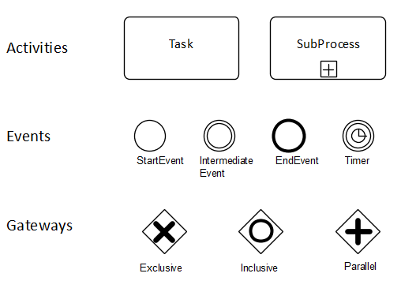

Gambar 3. 1 Simbol *flow objects*

1. *Connecting Objects*

*Flow object* dihubungkan satu sama lain dalam suatu diagram untuk menciptakan struktur dasar proses bisnis. Ada tiga *connecting object* yang disediakan fungsi ini, yaitu :

* *Sequences flows* : Sebuah arus urutan digunakan untuk menunjukkan urutan kegiatan yang akan dilakukan dalam proses, disimbolkan dengan garis dengan panah solid.
* *Message flow* : Direpresentasikan oleh garis terputus-putus dengan kepala panah terbuka dan digunakan untuk menunjukkan aliran pesan antara dua partisipan proses (entitas bisnis atau peran bisnis).
* *Association* : Asosiasi direpresentasikan oleh garis titik-titik dengan kepala panah garis dan digunakan untuk asosiasi data, teks dan artifak lainnya dengan *flow objects*. Asosiasi digunakan untuk memperlihatkan input dan output aktivitas.

Untuk lebih jelasnya simbol *connecting objects* dapat dilihat pada Gambar 3.2 dibawah ini

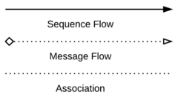

Gambar 3. 2 Simbol *connecting objects*

1. *Swimlanes*

BPMN membagi swimlanes menjadi 2 construct utama, yaitu :

* *Pool* : mempresentasikan partisipan dalam sebuah proses. *Pool* juga bertindak sebagai grafis container untuk memisahkan sekumpulan aktivitas dari *pool-pool* yang lainnya.
* *Lane* : sebuah *lane* merupakan sub partisipasi didalam *pool* dan akan memperpanjang seluruh panjang *pool*, baik secara vertikal atau horizontal.

Untuk lebih jelasnya simbol *swimlanes* dapat dilihat pada Gambar 3.3 dibawah ini

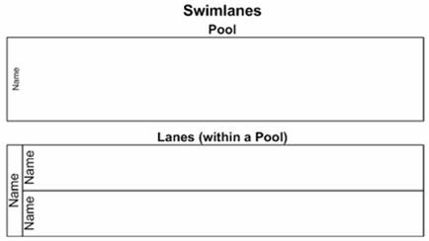

Gambar 3. 3 Simbol *swimlane*

*Lane* sringkali digunakan untuk memisahkan kegiatan yang berhubungan dengan fungsi perusahaan atau peran yang spesifik. *Sequence flow* memungkinkan lintas batas *lanes* didalam *pool*, tetapi *message flow* tidak mungkin digunakan diantara *flow object* dalam *lane* pada *pool* yang sama.

1. *Artifacts*

Sejumlah artifak dapat ditambahkan kedalam sebuah diagram yang sesuai untuk konteks proses dalam bisnis yang dimodelkan. Artifak tersebut adalah sebagai berikut:

* *Data object* : Data objek merupakan mekanisme untuk menunjukkan bagaimana data dibutuhkan atau diproduksi oleh kegiatan. Mereka dikoneksikan ke aktivitas melalui *association*.
* *Group* : Sebuah *group* direpresentasikan melalui empat persegi panjang yang sudutnya bulat dengan garis terputus-putus. *Group* dapat digunakan untuk dokumentasi atau analisis fungsi, tetapi tidak berdampak pada *sequence flow*.
* *Annotation* : Adalah mekanisme untuk modeler untuk memberikan informasi teks tambahan untuk pembaca sebuah diagram BPMN.

## **3.4.2 *Use Case Diagram***

Use Case Diagram merupakan diagram yang menggambarkan hubungan antara aktor dengan sistem (Binus university, 2019). Use case diagram bisa mendeskripsikan sebuah interaksi antara satu atau lebih aktor dengan sistem yang akan dibuat. Use case diagram juga bisa digunakan untuk mengetahui fungsi apa saja yang ada dalam sebuah sistem dan bisa juga mempresentasikan sebuah interaksi aktor dengan sistem. Komponen tersebut kemudian menjelaskan komunikasi antar aktor, dengan sistem yang ada. Dengan demikian, use case dapat dipresentasikan dengan urutan yang sederhana, dan akan mudah dipahami oleh para konsumen.

Use case diagram dibagi menjadi 3 komponen yaitu :

* + - 1. Sistem : Menyatakan batasan sistem dalam relasi dengan aktor-aktor yang menggunakannya (di luar sistem) dan fitur-fitur yang harus disediakan (dalam sistem).
      2. Aktor : Adalah segala hal diluar sistem yang akan menggunakan sistem tersebut untuk melakukan sesuatu. Bisa merupakan manusia, sistem, atau *device* yang memiliki peranan dalam keberhasilan operasi dari sistem.
      3. *Use case* : Adalah gambaran fungsional dari sebuah sistem. Dengan demikian, antara konsumen dan juga pengguna pada sistem tersebut, akan mengerti atau paham mengenai fungsi sistem yang tengah dibangun.

## **3.4.3 *Use Case Scenario***

Setiap use case diagram dilengkapi dengan skenario, use case scenario adalah alur jalannya proses use case dari sisi aktor dan sistem (MateriDosen.com, 2017).

Use case scenario dibuat per fungsional, misalkan untuk login maka scenario yang dibuat adalah use case login. Skenario normal adalah skenario bila sistem berjalan normal tanpa terjadi kesalahan atau error. Sedangkan skenario alternatif adalah skenario bila sistem tidak berjalan normal atau mengalami error. Skenario normal dan skenario alternatif dapat berjumlah lebih dari satu. Alur skenario inilah yang nantinya menjadi landasan pembuatan sequence diagram / diagram sekuen.

# BAB IV

**PELAKSANAAN KERJA PRAKTIK**

Pada bab ini dijelaskan proses bisnis yang sedang berjalan di Diskominfo kota Padang serta proses bisnis yang diusulkan menggunakan BPMN, *use case* *diagram*, *use case scenario*.

## **4.1 Analisis Proses yang Sedang Berjalan**

Berdasarkan hasil wawancara yang penulis lakukan kepada pegawai Diskominfo Kota Padang mengenai tata cara pelaporan pengaduan kerusakan perangkat inventaris Diskominfo yang yang terpasang di OPD, dimana OPD yang bersangkutan melaporkan melaui via telepon dan menjelaskan keluhan dari perangkat inventaris yang dilaporkan. Setelah OPD yang bersangkutan menjelaskan keluhannya pihak Diskominfo akan menanggapi dengan dua cara yaitu melakukan pengarahan melalui telepon, jika tidak bisa maka akan digunakan cara berikutnya yaitu langsung datang kelokasi OPD untuk memperbaiki masalah pada perangkat yang dilaporkan, apabila kedua cara tersebut tidak berhasil maka pihak diskominfo akan menyarankan pengadaan barang baru kepada OPD terkait. Dari semua pernyataan yang disampaikan pegawai Diskominfo, penulis mendapatkan proses bisnis pelaporan pembuatan aplikasi yang sedang berjalan pada saat itu lalu menggambarkannya kedalam bentuk BPMN.   
 Berikut BPMN pengaduan perangkat inventaris Diskominfo yang terpasang di OPD kota Padang yang dapat dilihat pada gambar 4.1

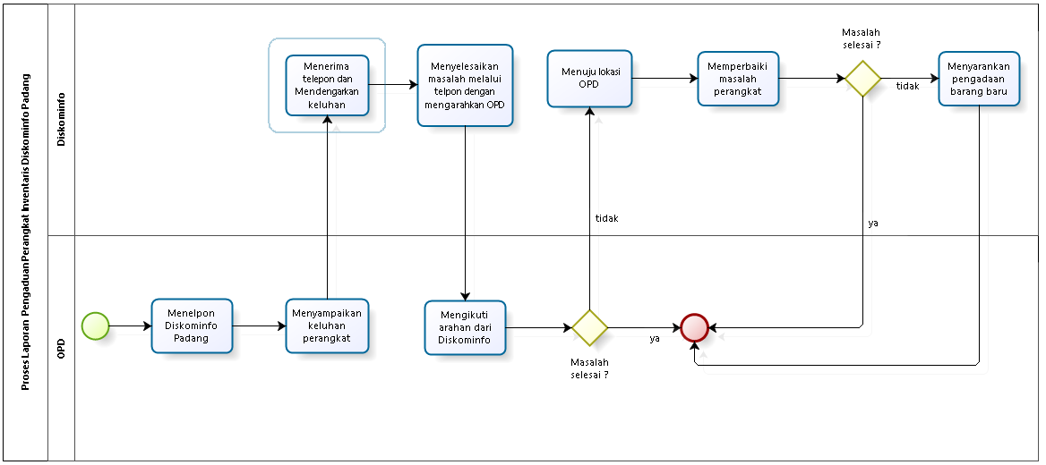

Gambar 4. 1 BPMN yang sedang berjalan

Pada Gambar 4.1 dapat dijelaskan bahwa proses yang diterapkan masih belum terkomputerisasi. Dimana pada awal proses, OPD yang bersangkutan menghubungi Diskominfo melalui telepon untuk menyampaikan masalah pada perangkat inventaris diskominfo yang sedang bermasalah. Setelah itu pihak Diskominfo akan mengarahkan OPD yang bersangkutan melalui telepon untuk menyelesaikan masalah, apabila masalah tidak bisa diselesaikan melalui telepon maka pihak diskominfo akan datang langsung ke lokasi OPD yang melapor, namun jika masalah juga tidak bisa diselesaikan maka pihak Diskominfo akan menyarankan kepada OPD terkait untuk melakukan pengadaan barang baru.

Dengan menerapkan sistem pelaporan seperti gambar 4.1, penulis melakukan evaluasi terahadap sistem yang tengah berjalan dan menyimpulkan bahwa sistem yang berjalan masih jauh dari efisiensi dan masih bersifat konvensional dimana sistem pelaporan tersebut belum terkomputerisasi.

## **4.2 Analisis Proses yang Diusulkan**

Dari hasil analisis yang telah dilakukan terhadap proses bisnis yang berjalan, dapat dibuat pemodelan dengan menggunakan Business Process Modelling Notation (BPMN) untuk mempermudah proses laporan pengaduan kerusakan perangkat inventaris Diskominfo yang terpasang di OPD. Usulan pembuatan sistem informasi laporan pengaduan perangkat inventaris Diskominfo yang terpasang di OPD ini agar membuat proses lebih cepat, terkomputerisasi, efektif dan efisien dari proses sebelumnya. BPMN yang diusulkan pada sistem laporan pengaduan kerusakan perangkat inventaris Diskominfo yang terpasang di OPD Kota Padang dapat dilihat pada gambar 4.2 dibawah ini. 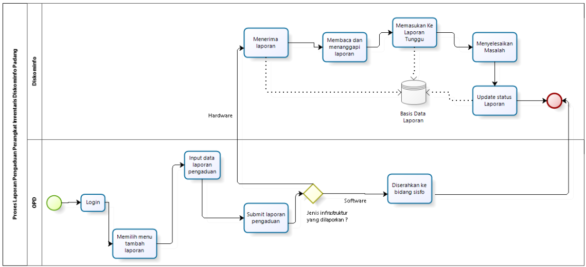

Gambar 4. 2 BPMN yang diusulkan

Dari proses bisnis yang diusulkan, pada gambar 4.2 dapat dirincikan sebagai berikut:

1. OPD yang mengajukan laporan harus *login* kedalam sistem.
2. Setelah login OPD memilih menu untuk tambah laporan, kemudian meng-*input* laporan pengaduan.
3. Setelah meng-*input* laporan pengaduan kemudian laporan di-*submit* ke Diskominfo kota Padang, laporan yang diisi dan dikirimkan akan tersimpan didalam database.
4. Setelah laporan disubmit, sistem akan memeriksa jenis inventaris yang dilaporkan, jika yang dilaporkan adalah hardware maka akan langsung ditangani oleh Diskominfo khususnya bidang INTI. Namun jika yang dilaporkan adalah software maka laporan akan ditindak lanjuti oleh bidang Sisfo.
5. Laporan yang dikirimkan oleh OPD akan diterima oleh Diskominfo kota Padang, laporan akan dilihat dan ditanggapi.
6. Laporan yang sudah ditanggapi akan masuk kelaporan tunggu, saat laporan dari OPD berada dalam laporan tunggu berarti sedang dilaksanakan perbaikan terhadap perangkat yang dilaporkan OPD tersebut.
7. Setelah memberikan tanggapan terhadap laporan dari OPD, maka laporan yang ada di laporan tunggu akan dipindahkan ke laporan selesai dengan menekan tombol laporan selesai pada laporan tersebut dan laporan akan tersimpan dalam database.

Dari rincian diatas terdapat kemudahan dalam melakukan laporan pengaduan kerusakan perangkat inventaris Diskominfo. Selain prosesnya menjadi terkomputerisasi, riwayat laporan yang diajukan oleh OPD bisa disimpan di database. Dengan itu dapat dilihat semua riwayatperangkat inventaris Diskominfo yang pernah mengalami kerusakan, hal ini sangat bermanfaat sebagai informasi tentang ketahanan perangkat dan cara penangan perangkat lain jika mengalami kerusakan yang sama.

## **4.3 *Use Case Diagram* Sistem Pelaporan yang Diusulkan**

*Use case diagram* terdiri dari dua *actor* yakni dari OPD (Organisasi Perangkat Daerah) dan dari Diskominfo. Terdapat 5 *use case* beserta peran masing – masing *actor* yang tersaji dalam *use case* diagram sistem informasi laporan pengaduan kerusakan perangkat inventaris Diskominfo pada gambar 4.3.

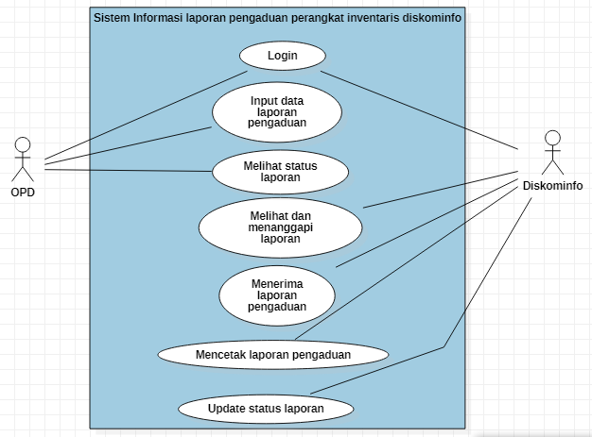

Gambar 4.1 Use Case Diagram

## **4.4 *Definisi actor***

Sesuai dengan *use case diagram* sebelumnya, terdapat 2 *actor* yang terlibat dalam sistem informasi laporan pengaduan kerusakan perangkat inventaris Diskominfo ini diantaranya OPD dan Diskominfo. Masing – masing *actor* memiliki peran tersendiri, deskripsi peran dari masing – masing *actor* dapat dilihat pada tabel 4.1.

Tabel 4.1 Definisi Aktor

|  |  |
| --- | --- |
| Aktor | Deskripsi |
| Diskominfo | Menerima laporan pengaduan   * Pegawai Diskominfo menerima laporan yang dikirim oleh OPD. |
| Melihat dan menanggapi keluhan   * Dari pengaduan yang dibaca pegawai Diskominfo menanggapi setiap keluhan yang diterima. |
| Update status laporan   * Jika pengaduan sudah ditangani, pegawai Diskominfo dapat meng-*update* status laporan yang sudah ditanggapi. |

Tabel 4.2 Definisi Aktor (Lanjutan)

|  |  |
| --- | --- |
| OPD | Meng-*input* data pengaduan   * Meng-input data pengaduan untuk menyampaikan keluhan perangkat terkait. |
| Melihat status laporan  - Melihat status laporan yang sudah dikirim, apakah sudah ditanggapi oleh Diskominfo atau belum. |

## **4.5 *Use Case* *Scenario***

Berikut adalah *use case scenario* dari sistem informasi laporan pengaduan kerusakan perangkat inventaris Diskominfo yang diusulkan :

* + - * 1. *Use case scenario* meng-*input* data pengaduan

Proses *input* data pengaduan kerusakan perangkat melalui *web* dapat dilakukan oleh *actor* OPD dengan kondisi awal dimana OPD telah *login*. Pada halaman input data pengaduan, OPD yang bersangkutan mengisikan apa saja yang dirasa perlu berupa keluhan atau kendala dari perangkat inventaris yang dilaporkan. OPD juga dapat mengisikan kondisi perangkat sebelum mengalami kerusakan sehingga lebih mempermudah pihak Diskominfo untuk mengetahui penyebab kerusakan. *Use case scenario* meng-*input* data pengaduan dapat dilihat pada tabel 4.2.

Tabel 4.2 *Use Case Scenario* meng*-input* data pengaduan

|  |  |
| --- | --- |
| *Use Case* | Meng-*input* data pengaduan |
| *Actor* | OPD |
| *Entry Condition* | *Actor* telah login ke sistem |
| *Flow of Event* | *Actor* memilih menu tambah laporan  Sistem menampilkan “halaman *input* pengaduan” |

Tabel 4.2 *Use Case Scenario* meng*-input* data pengaduan (Lanjutan)

|  |  |
| --- | --- |
| *Flow of Event* | *Actor* mengisi kondisi perangkat sebelum kerusakan pada kolom “kondisi perangkat sebelum rusak*”*  *Actor* mengisi kondisi perangkat sekarang (setelah mengalami kerusakan) “kondisi perangkat saat ini*”*  *Actor* menekan tombol “*submit* laporan” pada “halaman *input* pengaduan”  Sistem menyimpan laporan ke database  Sistem menampilkan pemberitahuan “Laporan berhasil di *submit”* |
| *Scenario Alternatif* | 1. *Actor* tidak mengisi kolom “kondisi perangkat sebelum rusak” dan/atau kolom “kondisi perangkat saat ini” kemudian langsung menekan tombol “*submit*” 2. Sistem mengeluarakan notifikasi “data pengaduan belum lengkap” 3. *Actor* menekan tombol “Ok” 4. Sistem menampilkan kembali “halaman *input* pengaduan” |
| *Exit Condition* | Sistem menampilkan pemberitahuan laporan berhasil di *submit* dan kembali ke menu awal. |

1. *Use case scenario* melihat status laporan

Proses melihat status laporan pengaduan yang sudah di *submit* melalui *web*  dilakukan oleh *actor* OPD dengan kondisi awal telah login kedalam sistem dan sudah meng-*submit* laporan pengaduan sebelumnya. Pada proses ini *actor* dapat melihat status laporan pengaduan yang sudah di *submit*. *Use case scenario* mengakses *form* pelaporan dapat dilihat pada tabel 4.3.

Tabel 4.3 *Use case scenario* melihat status laporan

|  |  |
| --- | --- |
| *Use Case* | Melihat status laporan |
| *Actor* | OPD |
| *Entry Condition* | *Actor* telah *login* ke sistem dan sudah pernah meng-*submit* laporan pengaduan sebelumnya |
| *Flow of Event* | 1. *Actor* memilih menu riwayat laporan 2. Sistem membaca data laporan di-*database* dan menampilkan halaman “riwayat laporan” 3. *Actor* memilih laporan yang ingin dilihat statusnya 4. Sistem menampilkan isi laporan yang sudah dipilih 5. *Actor* melihat status laporan di halaman “isi laporan” tersebut. |
| *Scenario Alternatif* | - |
| *Exit Condition* | Sistem menampilkan isi laporan yang dipilih dan status nya |

1. *Use case scenario* melihat dan menanggapi laporan

Pada proses melihat dan menanggapi laporan dilakukan oleh *actor* Diskominfo yang telah berada dalam kondisi *login* dan sudah ada OPD yang meng-*submit* laporan pengaduan. *Actor* dapat melihat dan menanggapi laporan yang masuk. *Use case scenario* menanggapi keluhan dapat dilihat pada tabel 4.4.

Tabel 4.4 *Use case scenario* melihat dan menanggapi laporan

|  |  |
| --- | --- |
| *Use Case* | Melihat dan menanggapi laporan |
| *Actor* | Diskominfo |
| *Entry Condition* | *Actor* telah *login* dan sudah ada OPD yang meng-*submit* laporan pengaduan |
| *Flow of Event* | 1. *Actor* memilih menu “laporan masuk” 2. Sistem menampilkan OPD yang meng-*submit* laporan pengaduan terbaru 3. *Actor* memilih laporan yang akan dilihat dan ditanggapi 4. Sistem menampilkan isi laporan yang dipilih 5. *Actor* menekan tombol “tanggapi” untuk menanggapi laporan pengaduan 6. Sistemmemasukkan laporan pengaduan yang dipilih ke “laporan tunggu” 7. Sistem menampilkan pemberitahuan laporan sedang berada di laporan tunggu. |
| *Scenario Alternatif* | 1. *Actor* melihat isi laporan kemudian memilih kembali ke menu awal tanpa menekan tombol “tanggapi” untuk menanggapi laporan pengaduan 2. Sistem memberikan konfirmasi “Apakah ingin kembali tanpa menanggapi pesan ?” 3. *Actor* memilih “Tidak” |

Tabel 4.4 *Use case scenario* melihat dan menanggapi laporan (Lanjutan)

|  |  |
| --- | --- |
| *Scenario Alternatif* | 1. Sistem menampilkan kembali isi laporan pengaduan 2. *Actor* memilih “Ya” 3. Sistem menampilkan menu utama |
| *Exit Condition* | Sistem menampilkan pemberitahuan laporan sudah berada di laporan tunggu |

1. *Use case scenario* menerima laporan pengaduan

Proses menerima laporan pengaduan dilakukan oleh *actor* Diskominfo, dimana kondisi awal telah melakukan *login*. *Use case scenario* menerima laporan pengaduan dapat dilihat pada tabel 4.5.

Tabel 4.5 *Use case scenario* menerima laporan pengaduan

|  |  |
| --- | --- |
| *Use Case* | Menerima laporan pengaduan |
| *Actor* | Diskominfo |
| *Entry Condition* | *Actor* telah *login* |
| *Flow of Event* | 1. Sistem memasukkan laporan pengaduan yang dikirim OPD ke database 2. Sistem akan menampilkan laporan pengaduan di menu “laporan masuk” 3. Actor menerima laporan pengaduan dan bisa melihat laporan pengaduan dari OPD |
| *Scenario Alternatif* | - |
| *Exit Condition* | Laporan pengaduan dari OPD bisa ditampilkan di menu “Laporan masuk” |

1. *Use case scenario* meng-*update* status laporan

Proses meng-*update* status laporan pengaduan dilakukan oleh *actor* Diskominfo, dimana kondisi awal telah melakukan *login* dan laporan pengaduan sudah ditanggapi sebelumnya. *Use case scenario* meng-*update* laporan pengaduan dapat dilihat pada tabel 4.6.

Tabel 4.6 *Use case scenario* meng-*update* status laporan

|  |  |
| --- | --- |
| *Use Case* | Meng­-*update* status laporan |
| *Actor* | Diskominfo |
| *Entry Condition* | *Actor* telah *login* dan laporan pengaduan sudah ditanggapi sebelumnya |
| *Flow of Event* | 1. *Actor* memilih menu “laporan tunggu” 2. Sistem menampilkan laporan pengaduan yang berada di laporan tunggu 3. *Actor* memilih laporan yang akan di-*update* statusnya 4. Sistem menampilkan isi laporan yang dipilih 5. *Actor* mengisi solusi dari laporan pengaduan pada kolom “solusi” 6. *Actor* menekan tombol “selesai” 7. Sistemmelakukan *update* status laporan pengaduan menjadi “laporan selesai” 8. Sistem memindahkan laporan ke menu “laporan selesai” 9. Sistem menyimpan laporan pengaduan dan solusinya kedalam database. |

Tabel 4.6 *Use case scenario* meng-*update* status laporan (Lanjutan)

|  |  |
| --- | --- |
| *Flow of Event* | 1. Sistem menampilkan pemberitahuan “Tugas selesai” |
| *Scenario Alternatif* | 1. *Actor* menekan tombol “selesai” tanpa mengisi solusi dari laporan pengaduan pada kolom “solusi” 2. Sistem memberikan *alert* “Solusi tidak boleh kosong” 3. Sistem menampilkan kembali isi laporan pengaduan |
| *Exit Condition* | Sistem menampilkan pemberitahun “Tugas selesai” dan kembali ke menu utama |

1. *Use case scenario* mencetak laporan pengadua

Proses mencetak laporan pengaduan dilakukan oleh *actor* Diskominfo, dimana kondisi awal telah melakukan *login*. *Use case scenario* mencetaklaporan pengaduan dapat dilihat pada tabel 4.7.

Tabel 4.7 *Use case scenario* mencetak laporan pengaduan

|  |  |
| --- | --- |
| *Use Case* | Mencetak laporan pengaduan |
| *Actor* | Diskominfo |
| *Entry Condition* | *Actor* telah *login* |
| *Flow of Event* | 1. *Actor* memilih menu “laporan masuk” 2. Sistem menampilkan OPD yang meng-*submit* laporan pengaduan terbaru 3. *Actor* memilih laporan yang akan dicetak 4. Sistem menampilkan isi laporan yang dipilih 5. *Actor* menekan tombol “cetak” untuk mencetak laporan pengaduan |

Tabel 4.7 *Use case scenario* mencetak laporan pengaduan (Lanjutan)

|  |  |
| --- | --- |
| *Flow of Event* | 1. Sistemmenampilkan *preview* laporan sebelum dicetak 2. *Actor* menekan tombol “OK” 3. Sistem melakukan proses pencetakan laporan pengaduan 4. Sistem mengeluarkan hasil cetakan laporan pengaduan |
| *Exit Condition* | Sistem mengeluarkan hasil cetakan laporan pengaduan |

# BAB V

**PENUTUP**

Bab ini berisi tentang kesimpulan dan saran pada laporan kerja praktik ini. Kesimpulan merupakan hasil akhir atau pencapaian dari analisis berdasarkan tujuan yang telah ditetapkan sebelumnya, sedangkan saran merupakan harapan yang diinginkan kedepannya terkait analisis yang telah dilakukan.

## **5.1 Kesimpulan**

Berdasarkan analisis terhadap sistem informasi laporan pengaduan kerusakan perangkat inventaris pada Dinas Komunikasi dan Informatika Kota Padang, maka dapat ditarik kesimpulan sebagai berikut :

1. Proses pelaporan masih menggunakan cara yang konvensional dimana pada awal proses, OPD yang bersangkutan menghubungi Diskominfo melalui telepon untuk menyampaikan masalah pada perangkat inventaris diskominfo yang sedang bermasalah. Setelah itu pihak Diskominfo akan mengarahkan OPD yang bersangkutan melalui telepon untuk menyelesaikan masalah, apabila masalah tidak bisa diselesaikan melalui telepon maka pihak diskominfo akan datang langsung ke lokasi OPD yang melapor, namun jika masalah juga tidak bisa diselesaikan maka pihak Diskominfo akan menyarankan kepada OPD terkait untuk melakukan pengadaan barang baru.
2. Berdasarkan analisis terhadap sistem yang berjalan, penulis mengusulkan sistem baru yaitu sistem informasi laporan pengaduan kerusakan perangkat inventaris berbasis *web,* yang telah terkomputerisasi dan menggunakan penyimpanan di dalam *database,* sehingga setiap history kegiatan dapat tersimpan dengan baik di *database* dan menjadi lebih efektif.
3. Berdasarkan analaisis yang telah dilakukan pada sistem yang sedang berjalan maka dapat digambarkan proses bisnis, fungsional sistem yang diusulkan melalui BPMN, *Use Case*, dan *Use Case Scenario*.

## **5.2 Saran**

Berdasarkan kesimpulan terhadap analisis yang telah dilakukan, maka Dinas Komunikasi dan Informatika Kota Padang disarankan untuk mengembangkan analisis sistem informasi laporan pengaduan kerusakan perangkat inventaris ini menjadi sebuah aplikasi yang berbasis *web* yang dilengkapi dengan penyimpanan data pada *database.*

# DAFTAR PUSTAKA

Fatta,HA.2007.Analisis & Perancangan Sistem Informasi Untuk Keunggulan Bersaing Perusahaan & Organisasi Modern.Yogyakarta:CV ANDI OFFSET https://books.google.co.id/books?id=oHi8C1W4N7wC&pg=PA44&dq=analisis+sistem+adalah&hl=id&sa=X&ved=0ahUKEwjIpv-XjanoAhXF6nMBHYFWBiwQ6AEIKDAA#v=onepage&q=analisis%20sistem%20adalah&f=false

*DISKOMINFO Kota Padang Profil dan Visi Misi*. <https://diskominfo.padang.go.id/>. Diakses pada tanggal 10 Februari 2020

Sunardi,D.2008.Pertanian Untuk Pembangunan.Jakarta:Salemba Empat https://books.google.co.id/books?id=ziONme88N-AC&pg=PA499&dq=inventari+adalah&hl=id&sa=X&ved=0ahUKEwj4uPzvl6noAhXDX30KHfq9ApcQuwUIKTAA#v=onepage&q=inventaris%20adalah&f=false

Perbedaan Aset dan Inventaris

http://www.gresnews.com/mobile/berita/tips/112933-memahami-perbedaan-aset-dan-barang-inventaris/. Diakses pada tanggal 21 Maret 2020

Muniah, Hamidin, D.2012.Analisis Perancangan Sistem Informasi Pembahasan Secara Praktis dengan Contoh Kasus.Yogyakarta:CV Budi Utama.

Use Case Diagram

https://socs.binus.ac.id/2019/11/26/uml-diagram-use-case-diagram/. Diakses pada tanggal 10 Februari 2020

# Lampiran 1. Surat Tugas Melaksanakan Kerja Praktik

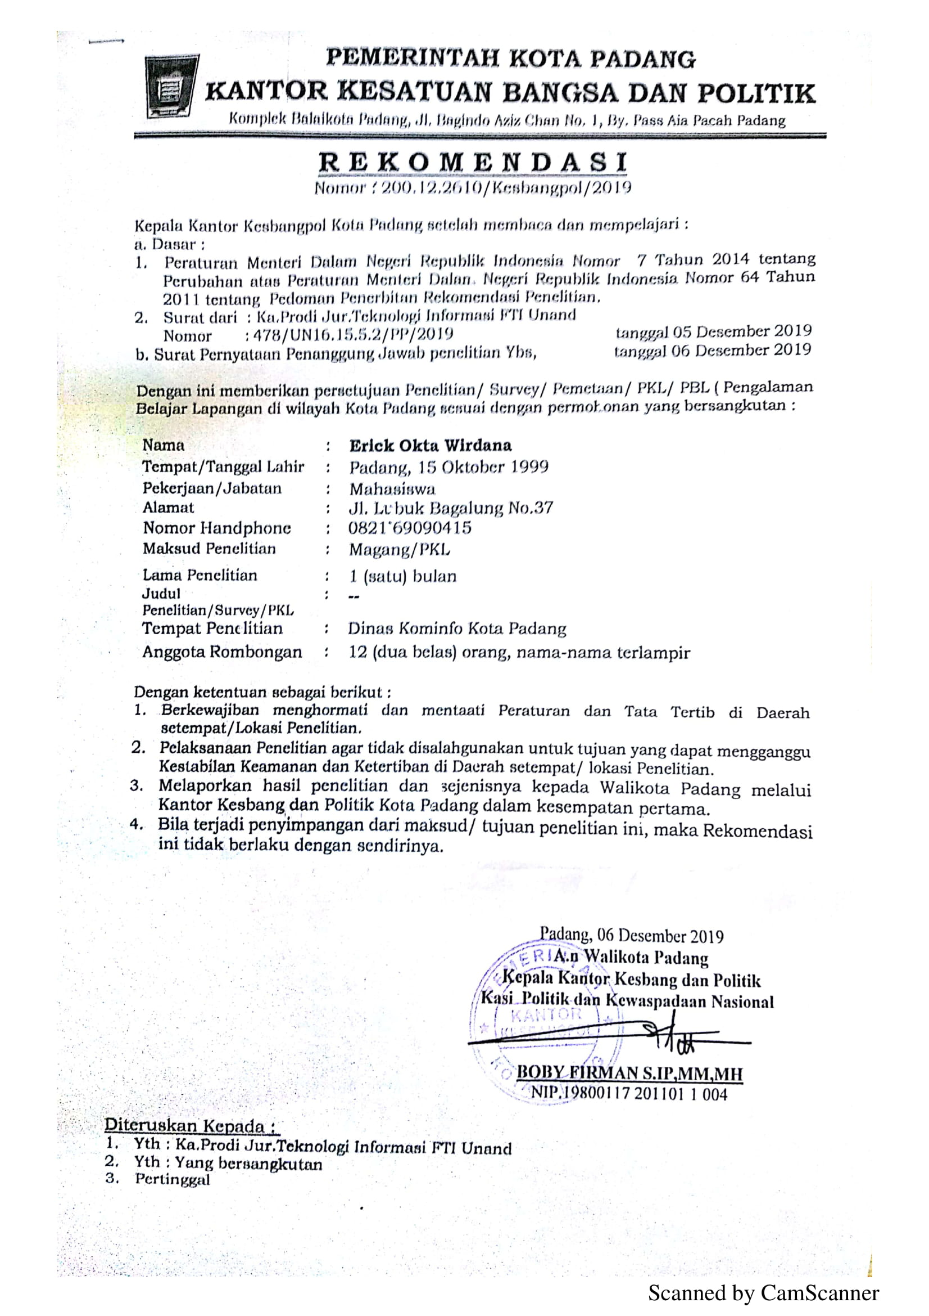

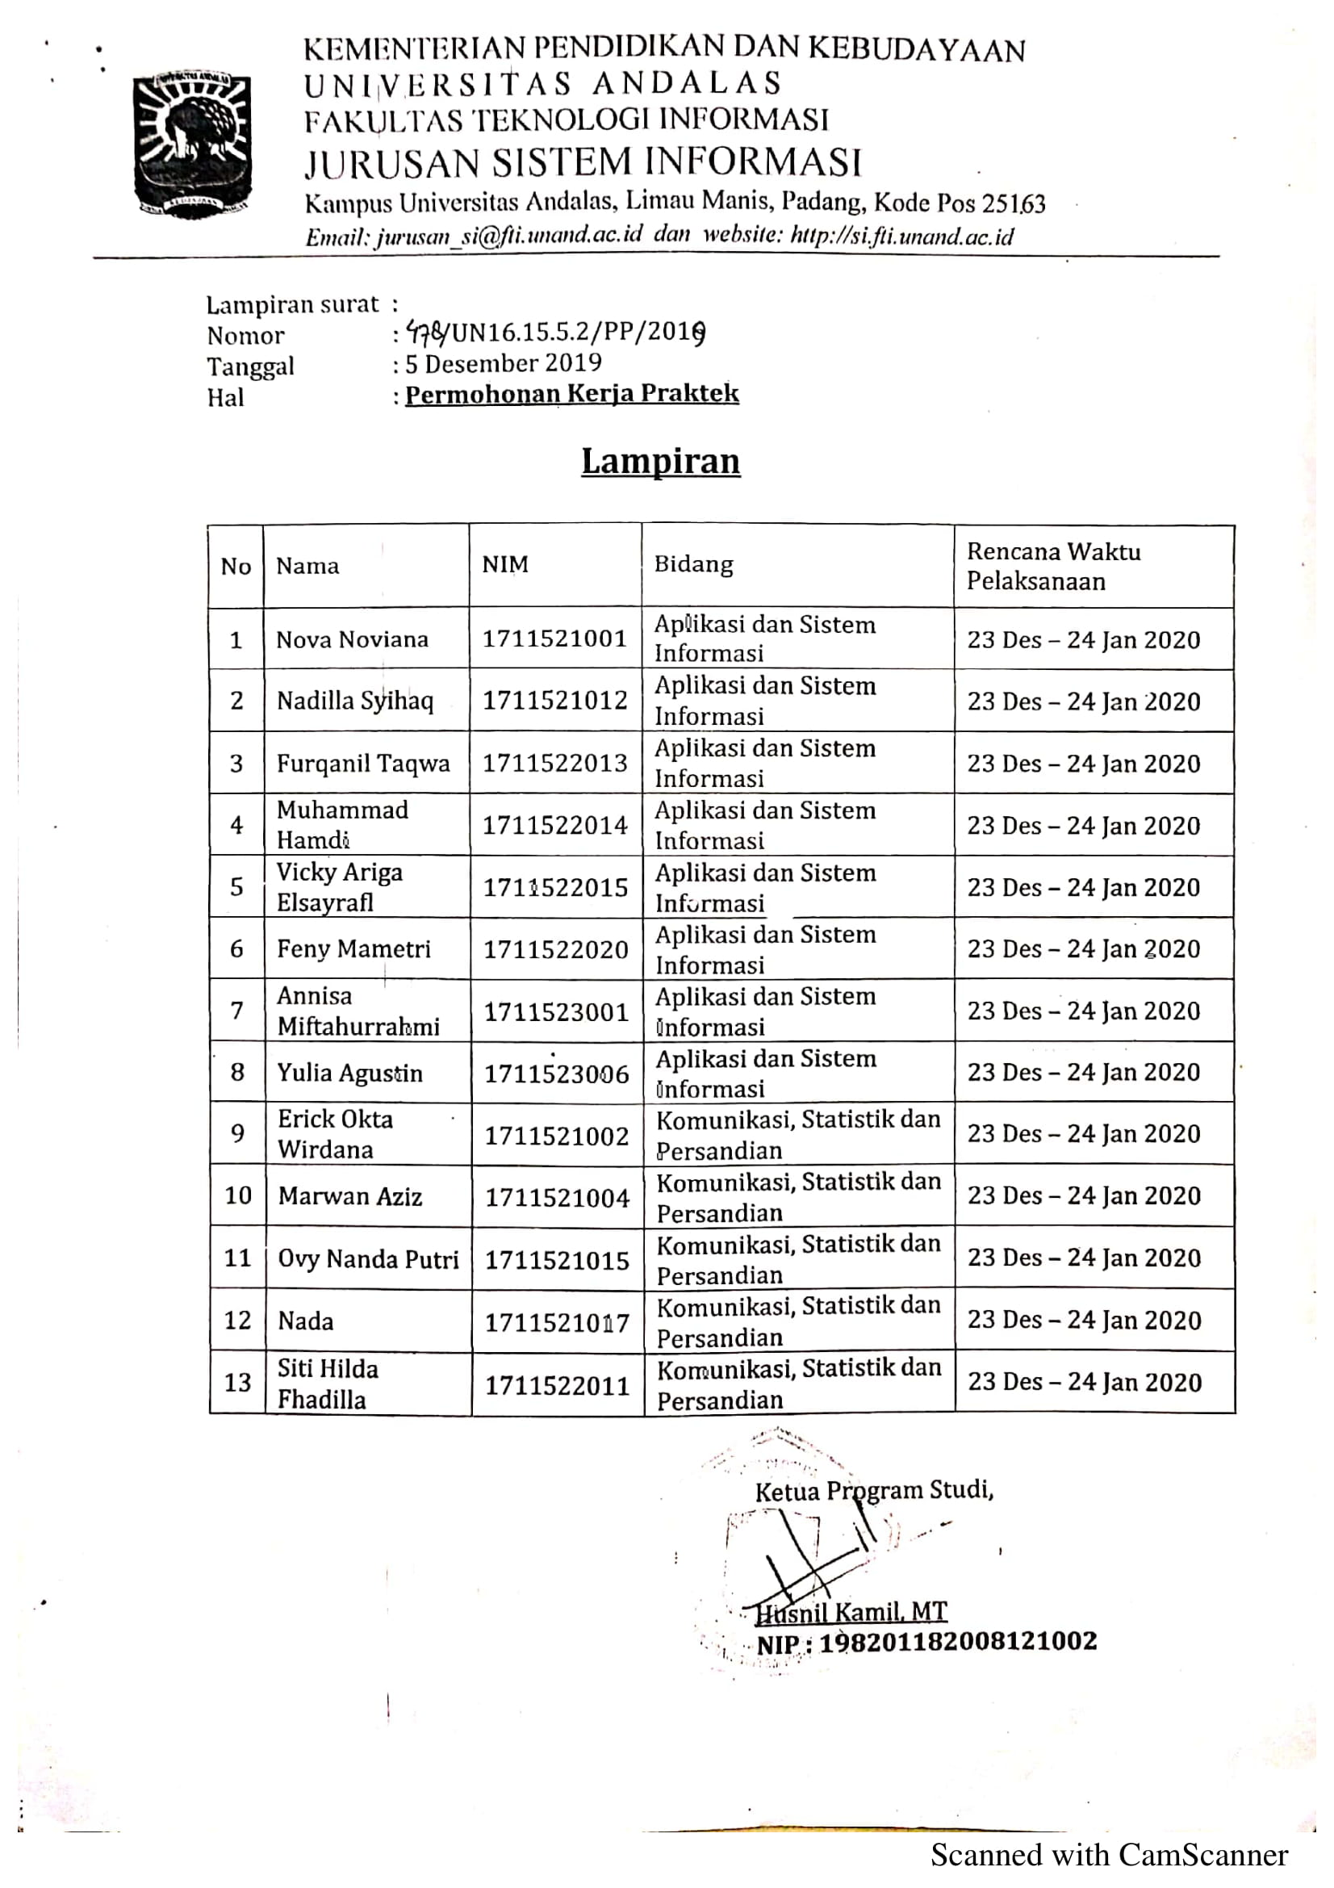

# Lampiran 2. Surat Keterangan Telah Menyelesaikan Kerja Praktik

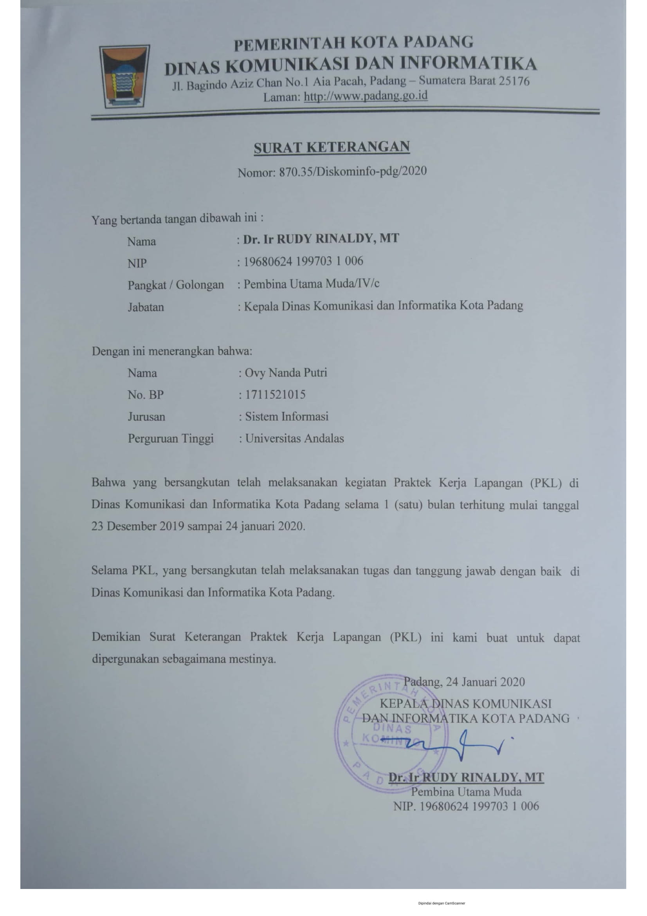

# Lampiran 3. Daftar Penilaian Lapangan Kerja Praktik

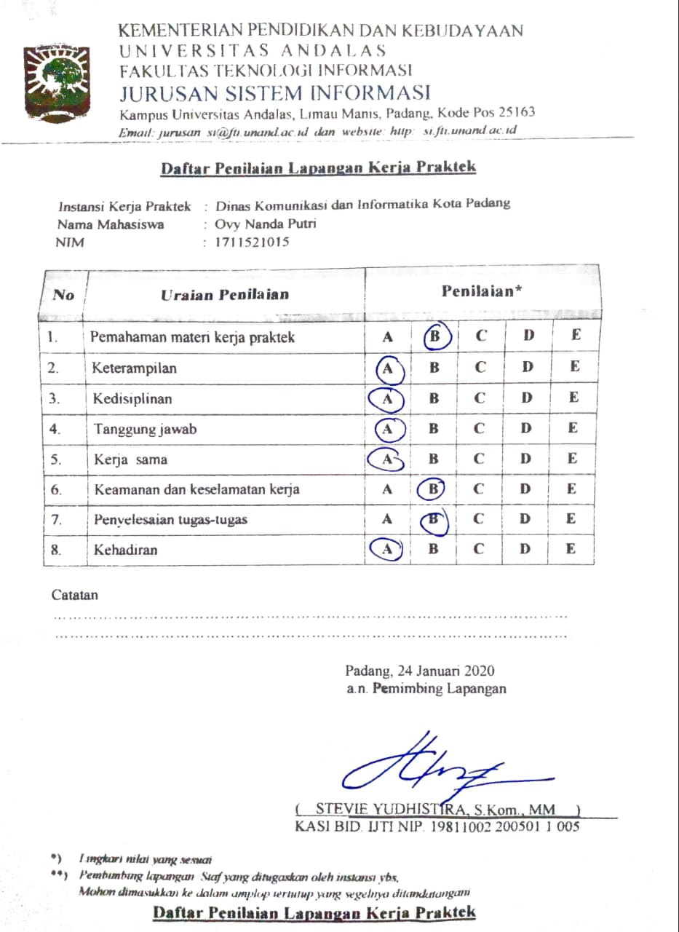

# Lampiran 4. Laporan Kegiatan Kerja Praktik (*Log Activity*)

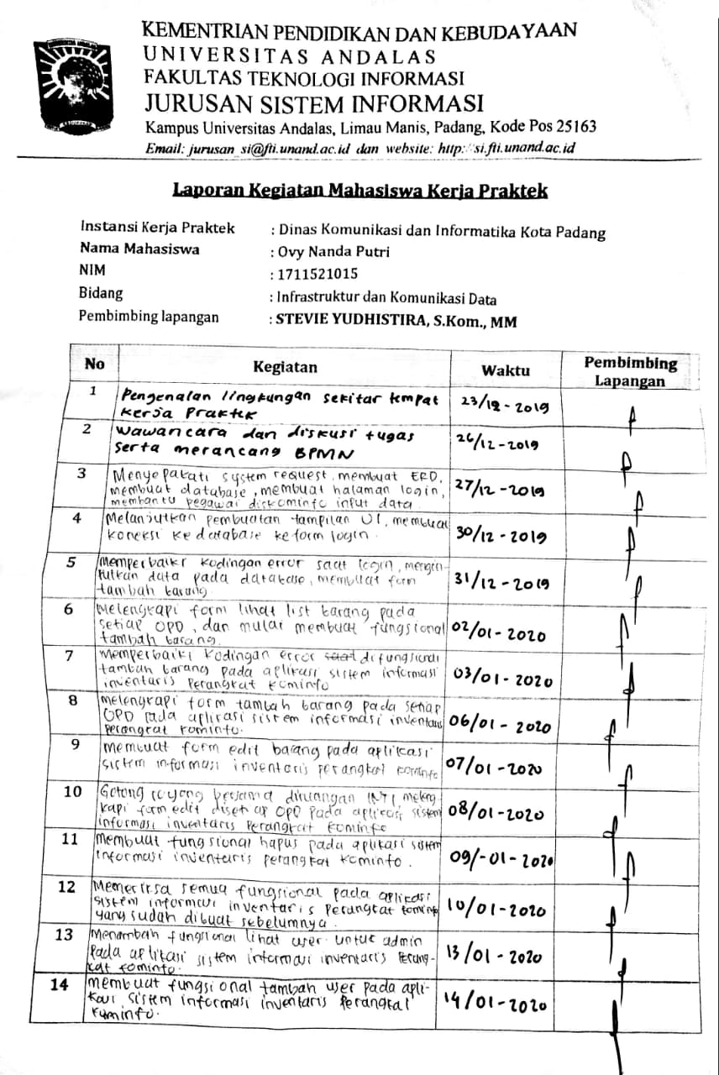

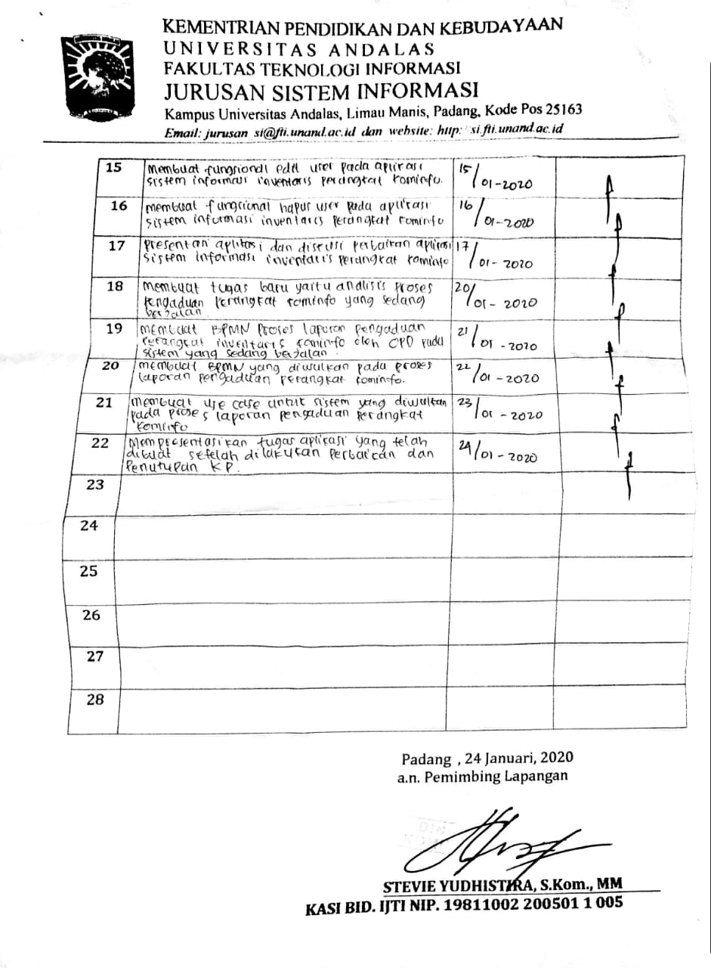

# Lampiran 5. Berita Acara Seminar Kerja Praktik

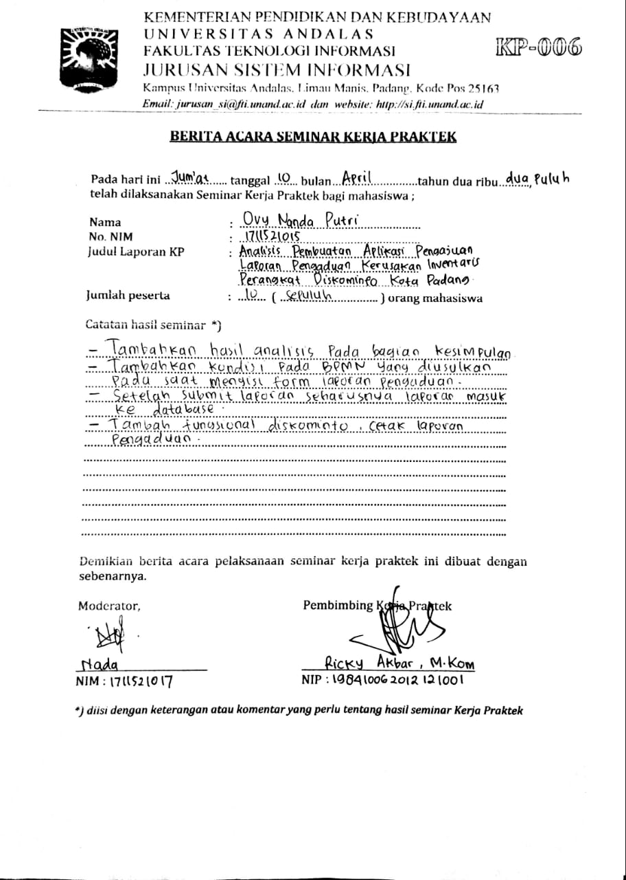

# Lampiran 6. Absensi Seminar Kerja Praktik

